Отчет по лабораторной работе

Лабораторная работа №1. Установка Linux на виртуальной машине VirtualBox

Выполнил:

Студент группы КФ-17

Гуревич П.А.

Гомель 2022

**Лабораторная работа 1**

Цель: Изучить методику установки Debian Linux 7.

ЗАДАНИЕ 1. Создание новой виртуальной машины в программе VirtualBox

1. Создание виртуальной машины. Указывается название и тип ОС

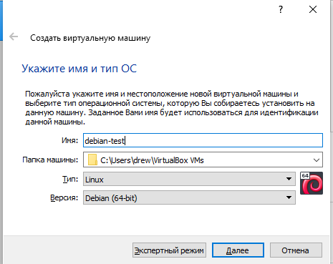

1. Указывается объём выделяемой оперативной памяти

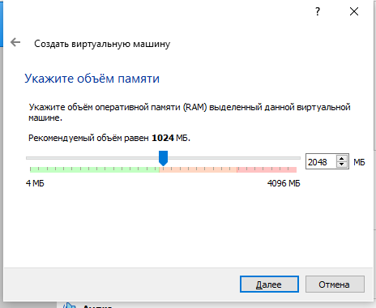

1. Создается виртуальный жесткий диск / указывается его тип / формат хранения

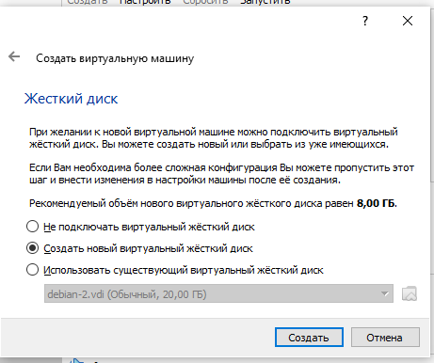

1. Указывается размер и имя файла (виртуального жёсткого диска)

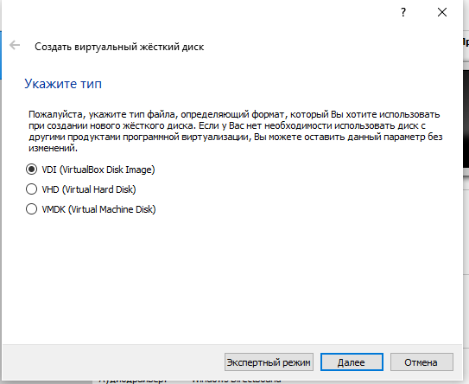

1. Настройка виртуальной машины (процессор, дисплей, подключение образа Linux)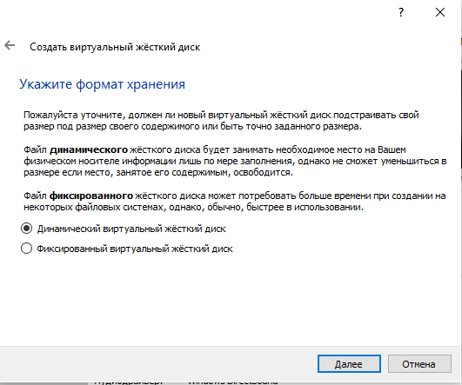

ЗАДАНИЕ 2. Какие виды установочных образов Debian можно скачать с сайта debian.org?

1. ISO образы для 64 и 32 битных ОС под разные виды процессоров
2. Полные дистрибутивы для 64 и 32 битных ОС под разные процессоры (через торренты)

ЗАДАНИЕ 3. Перечислите основные этапы установки Debian GNU/Linux 7.

1. Выбор метода установки

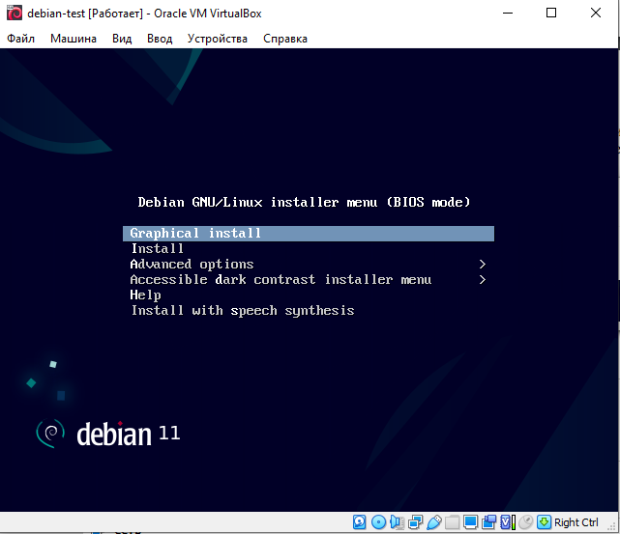

1. Выбор языка установки/выбор региона/раскладки клавиатуры

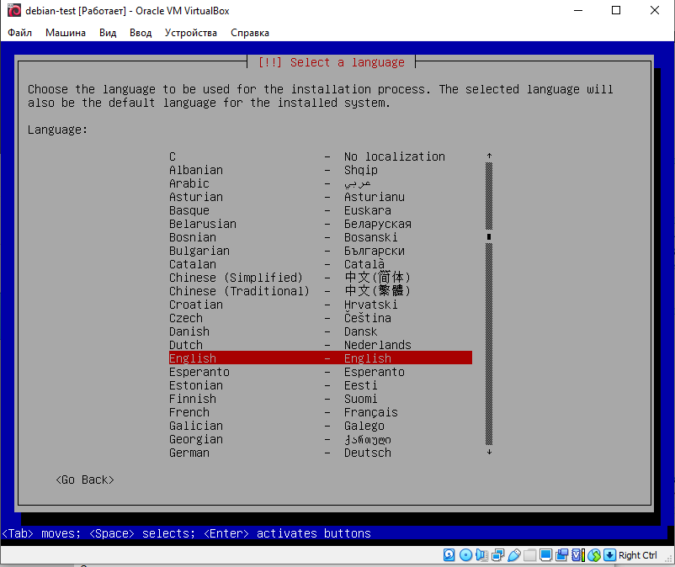

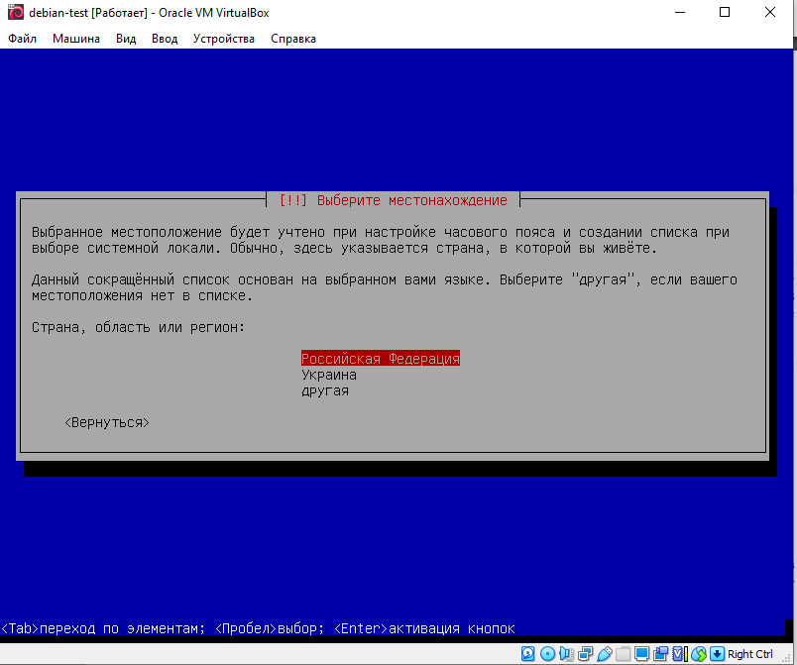

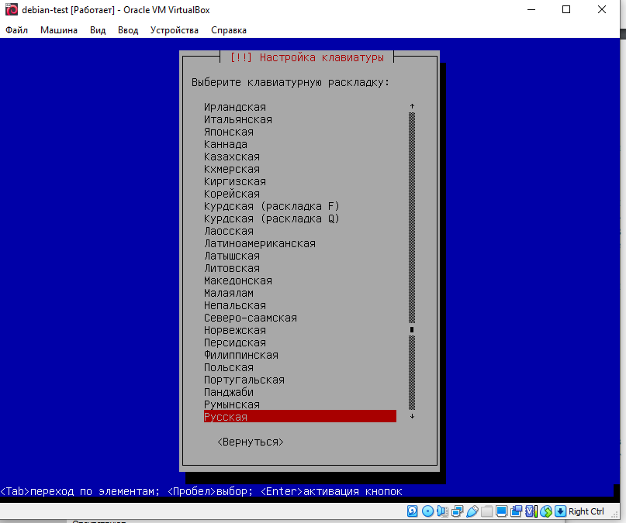

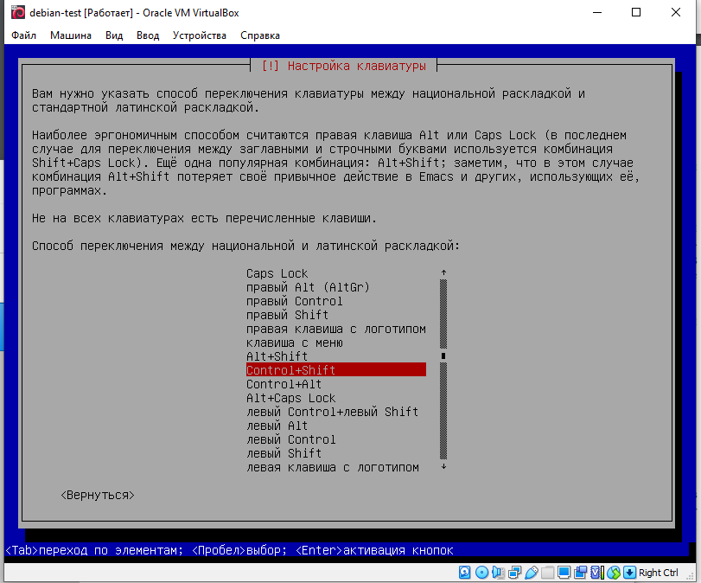

1. Настройка учеток администратора и пользователя / часового пояса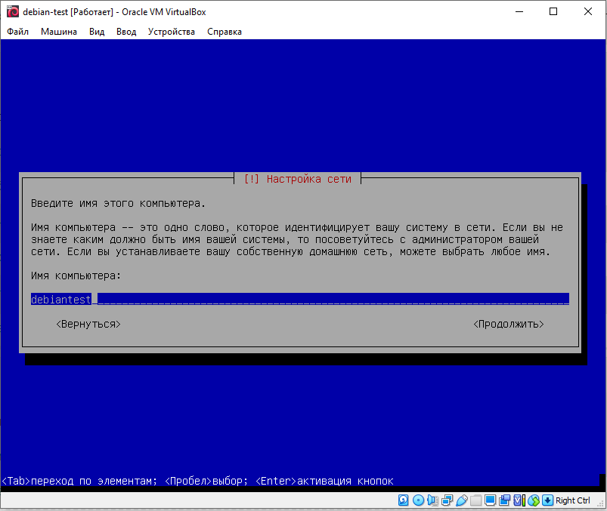

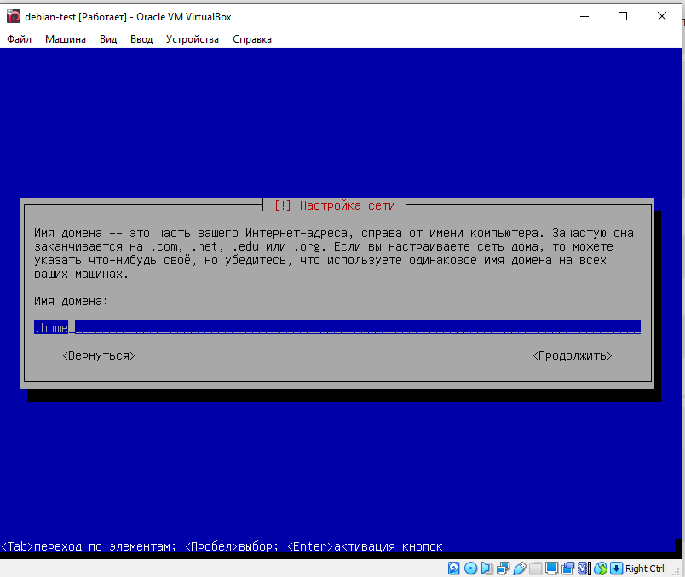

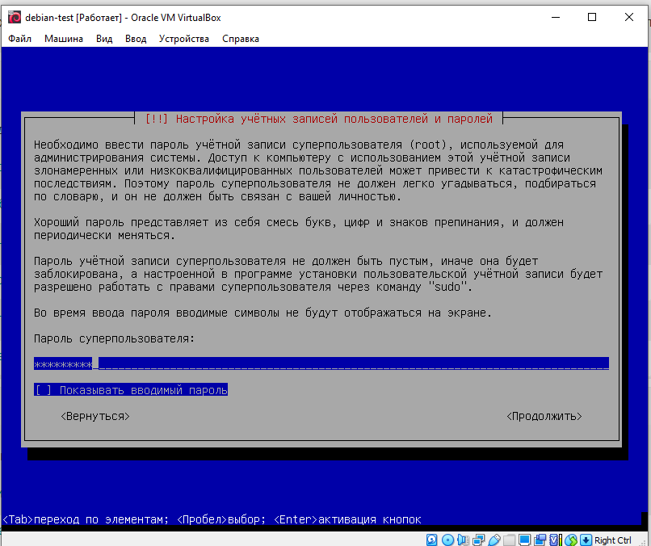

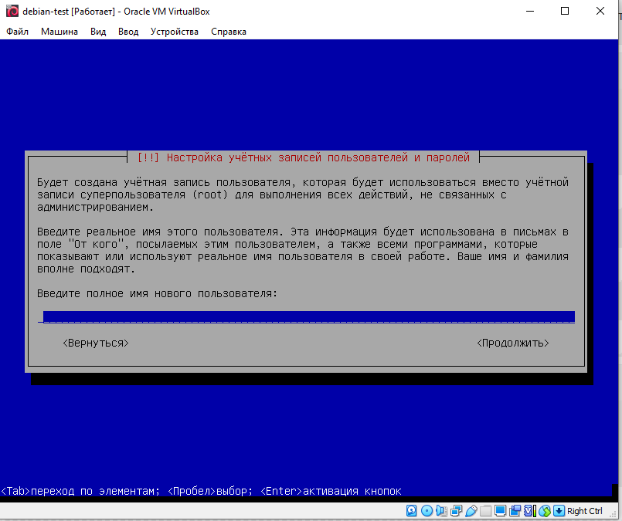

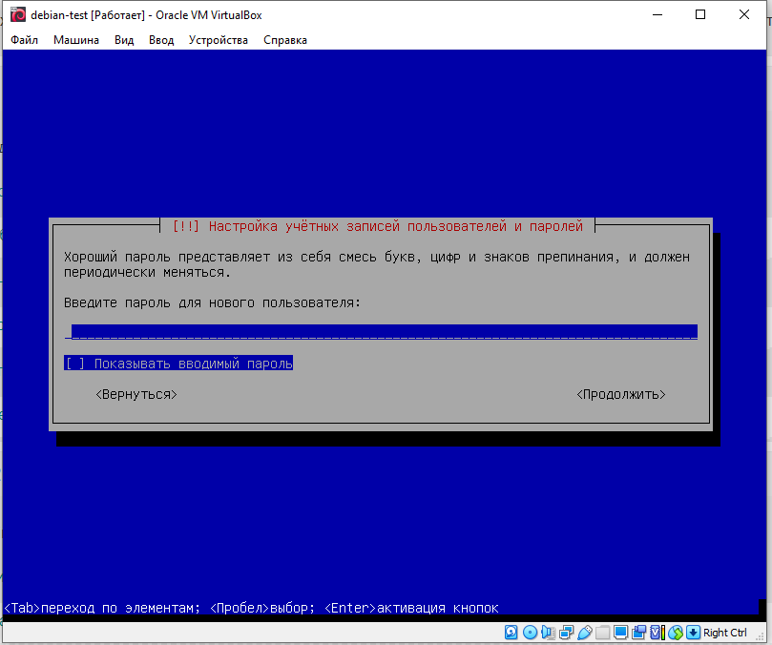

4. Разметка дискового пространства

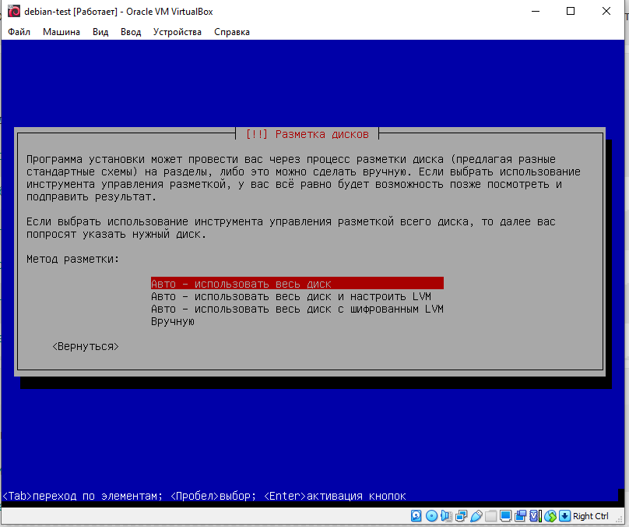

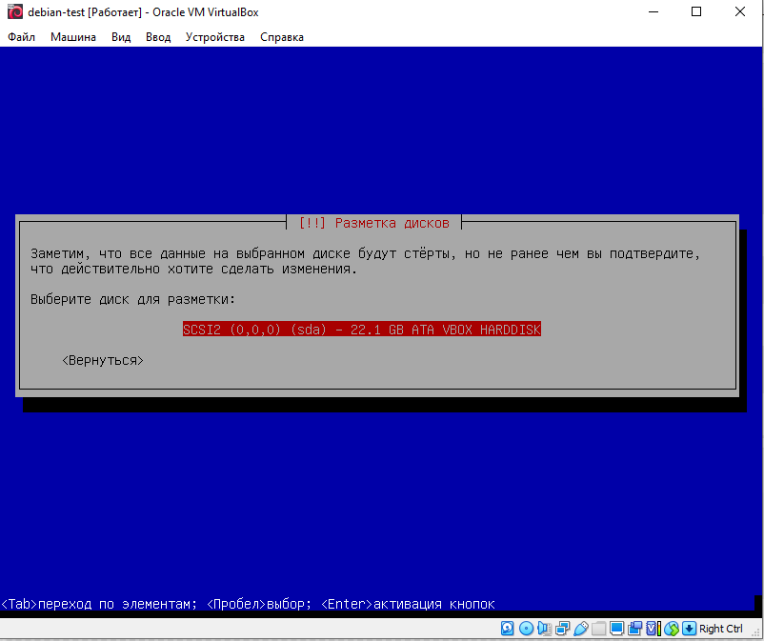

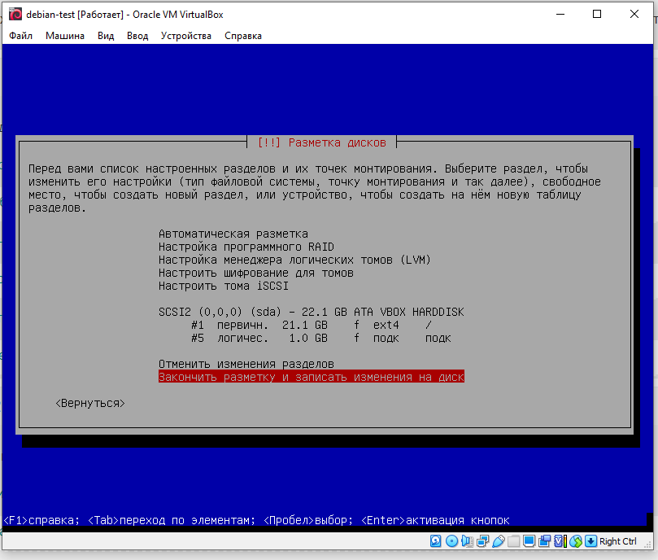

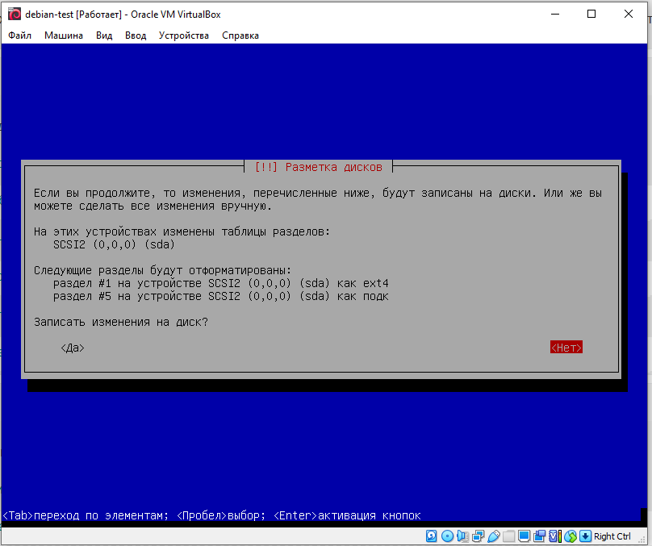

5.Установка ПО

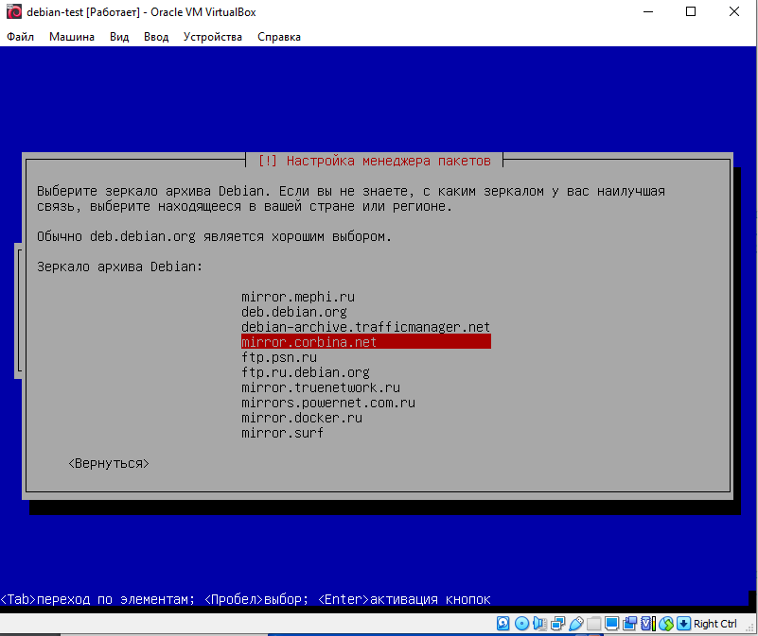

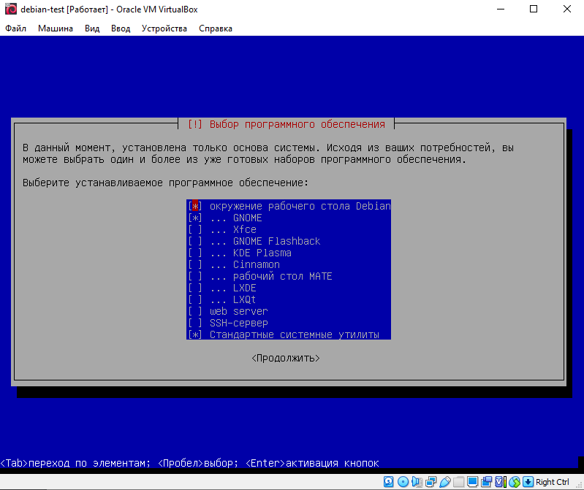

6. Настройка загрузчика GRUB

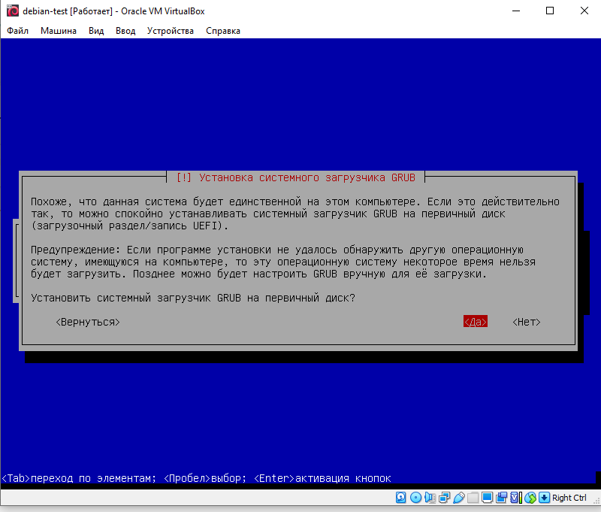

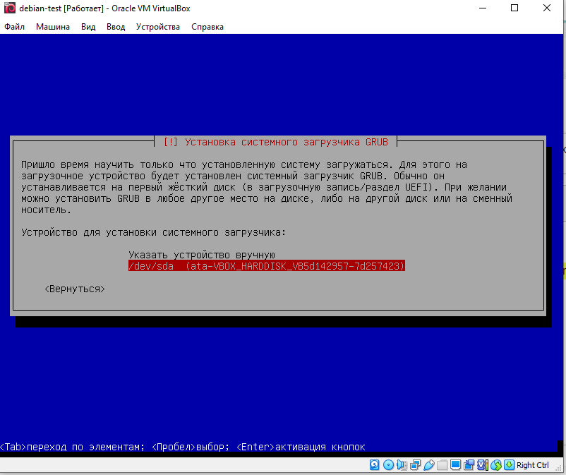

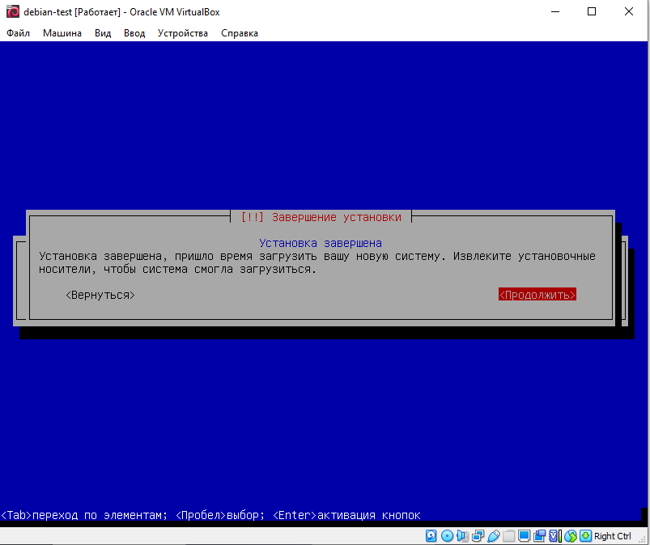

ЗАДАНИЕ 4. Схемы разметки разделов диска

Все файлы на одном диске / Отдельный раздел для home / Отдельные разделы для /home /var /tmp

ЗАДАНИЕ 5. Режимы установки

в текстовом

в графическом

с раширенными параметрами установками

установка с генерацией речи